测试参与方式说明
一、电脑端参与测试
1.在浏览器地址栏输入http://eol.nwsuaf.edu.cn/访问学校“在线教育综合平台”（图1所示）。
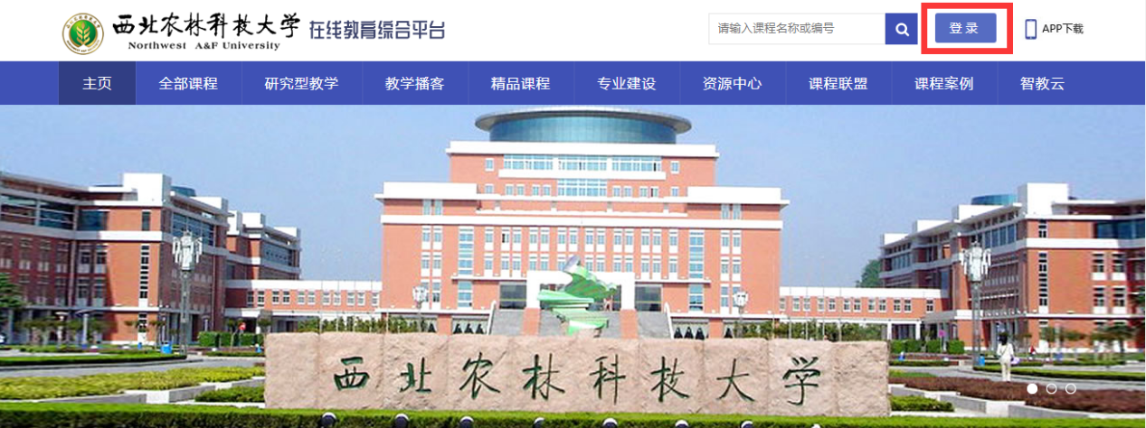
图1：在线教育综合平台
2.在登陆界面输入用户名密码登录平台（图2所示）。
注意：此处登录账号：用户名：工号+s，密码：a@123456
(例：用户名：2008123456s 密码：a@123456）
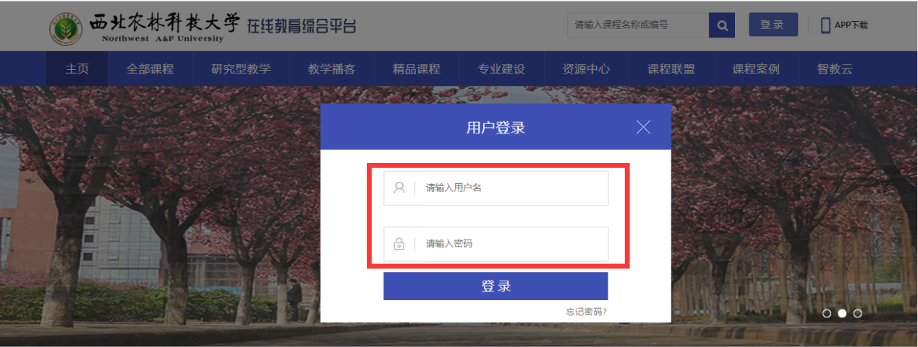
图2：在线教育综合平台登录界面
3.登录成功之后在跳转页面中间位置“课程列表”中进入课程《教职工政治理论学习应知应会知识测试》。（图3所示）
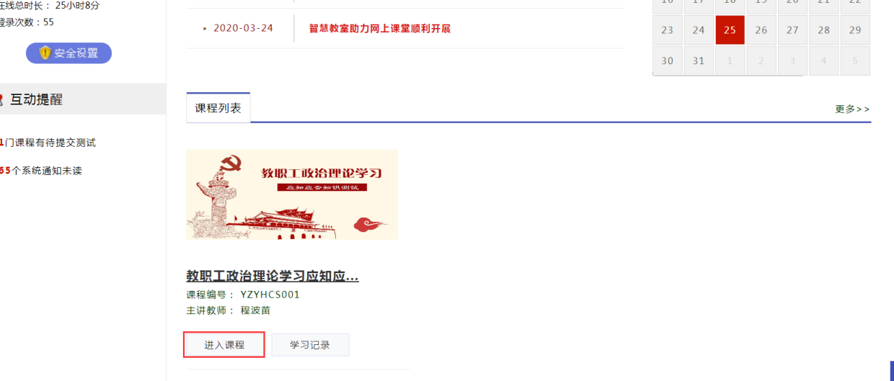
图3：进入课程《教职工政治理论学习应知应会知识测试》
4.进入课程之后，点击“应知应会知识测试”即可进入答题页面。（图4所示）
图4
5.在跳转页面上点击蓝色答题按钮即可参与测试答题。（图5所示） 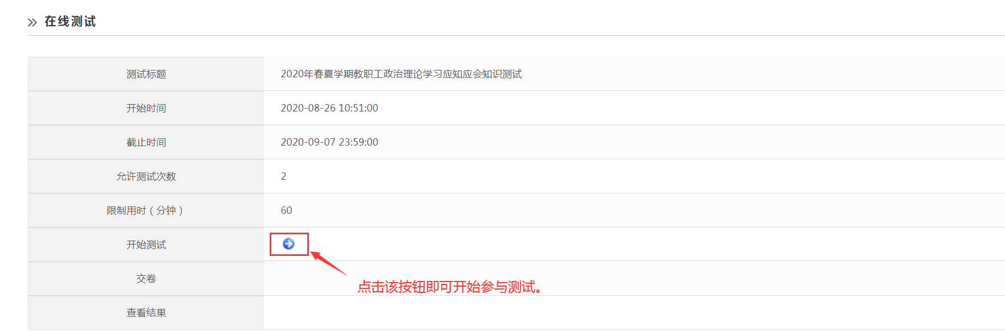
图5
6.进入测试页面，即可开始答题。（图6所示）
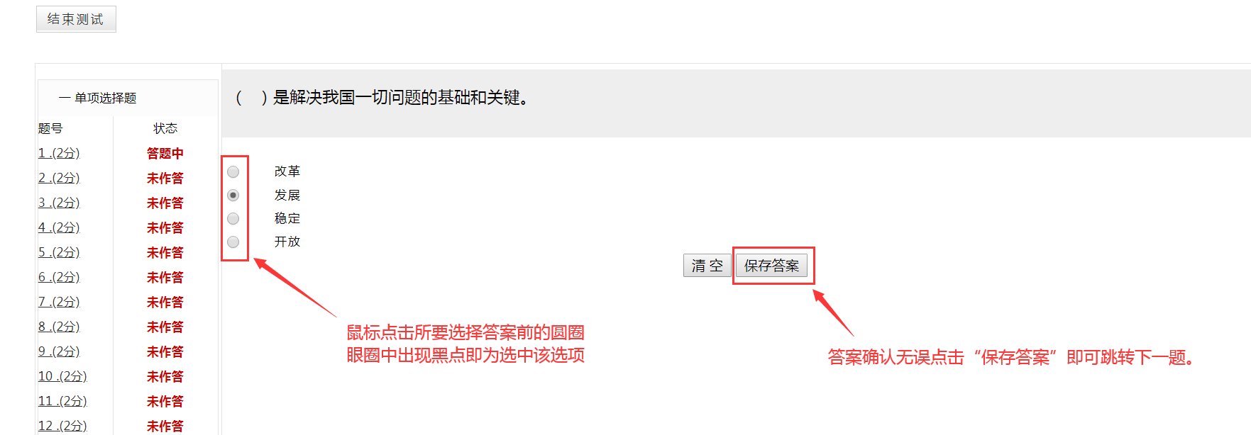
图6：测试页面
7.所有题目做完之后系统会出现如下图提示，点击确定即可。（图7 图8所示）
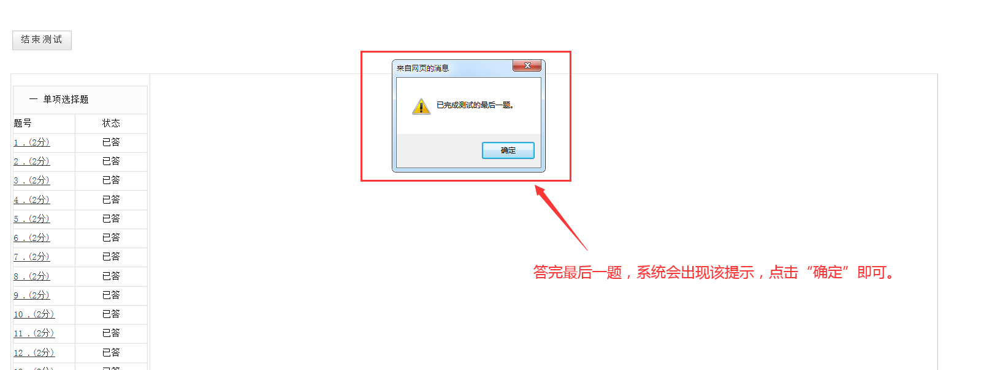
图7
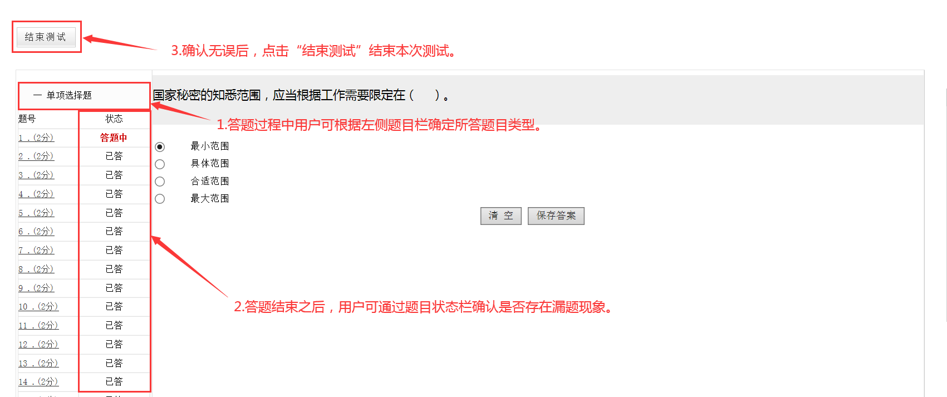
图8：答题注意事项说明图
8.结束测试，确认提交后，将不能再更改答案。在跳转页面点击“查看结果”即可查看本次测试结果（图9所示）,点击之后在跳转页面可以看到具体的结果信息（图10所示）。
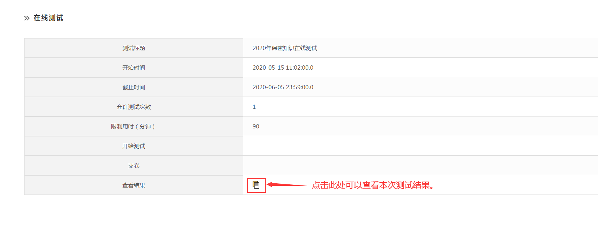
图9：查看结果页面
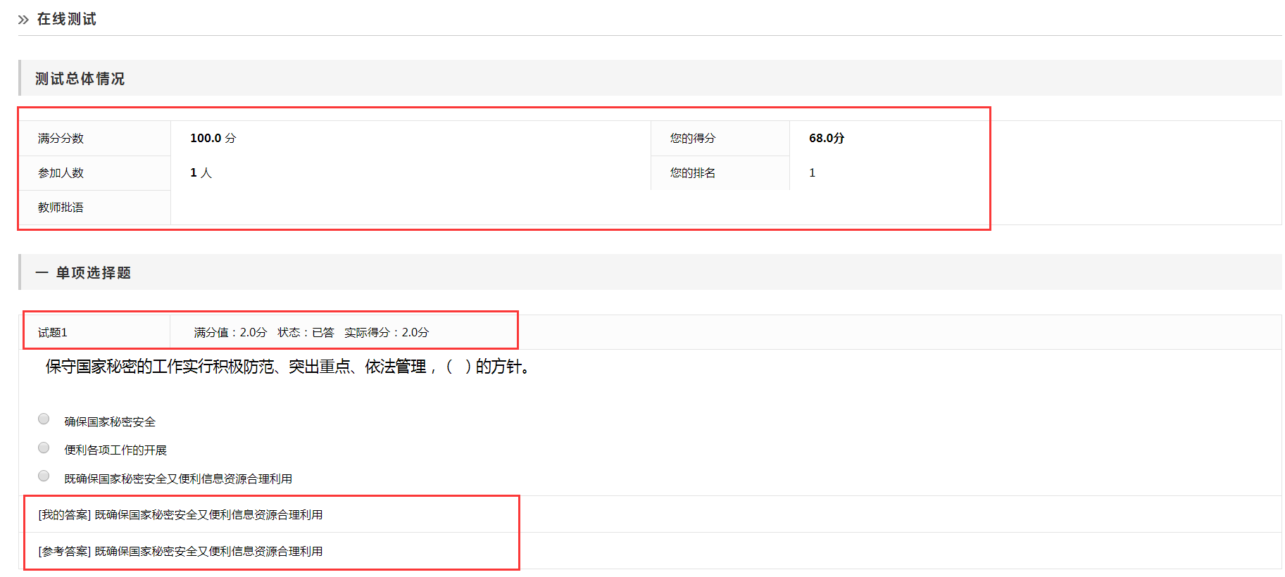
图10：结果具体信息显示页面

二、手机端参与测试
手机扫描下方二维码或在各大应用市场搜索下载安装“课程伴侣”APP。
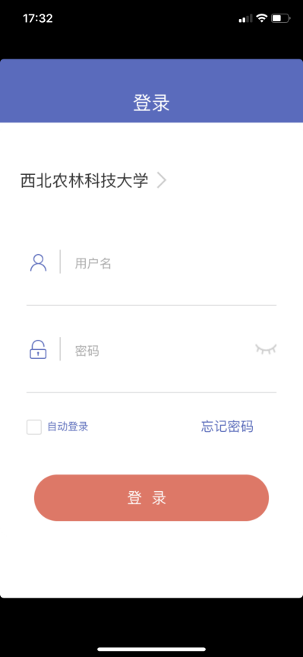

安装完成之后打开“课程伴侣”APP——>学校选择（西北农林科技大学）——>登录（用户名密码和电脑端一致 用户名：工号+s 密码：a@123456）——>点击进入《教职工政治理论学习》——>点击“应知应会知识测试”——>点击“作答”进入答题页面即可开始参与测试。

